Литературно-музыкальная композиция «Загляните в семейный альбом»

Слайд 1 «С.М. фото в солдатской форме»

Серёжа: Папа, на этой фотографии ты в военной форме. Что ты знаешь о войне?

С.М.: Я родился и вырос в мирное время. Я только охранял мир, а твой дед отстоял его в боях. Уже 70 лет как закончилась жестокая мировая война.

Слайд 2 «Раскрытый семейный альбом»

Серёжа: Я помню, как дедушка одевал ордена 9 мая, и спешил на митинг.

Слайды 3-4 и видео «С.М. и М.Ф. на митинге»

С.М.: Да, для него День Победы был священным праздником.

Серёжа: Папа, а каким был дедушка до войны?

С.М.: До войны у него была самая мирная профессия, он учил детей в начальной школе в деревне Боровлянка, а потом в деревне Калган. Война пришла неожиданно.

Видео «Вставай страна огромная»
Серёжа: Как дедушка попал на войну? Ведь жили они далеко в тылу в Сибири.
Выходят Ксения и Надежда и читают стих

Стих «В сибири не было войны»
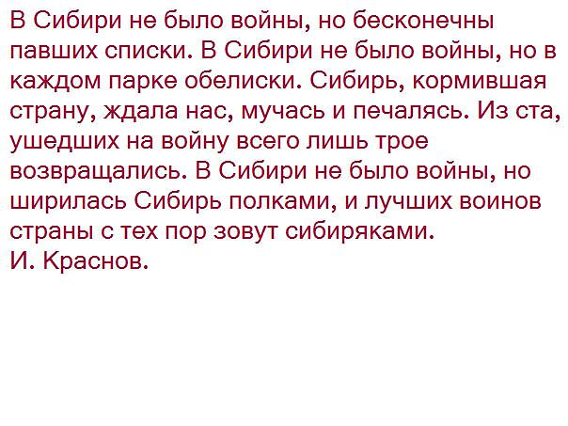

С.М.: Он был призван на войну в 1942 году и отправлен в город Омск в военное училище. Там он стал миномётчиком.

Ксюша: А Матвей Филиппович участвовал в боях?

С.М.:Да, он часто рассказывал о битве под Старой Руссой, бои были жестокие, около года – каждый день атаки.
Слайд «Миномётчики»

Надя: Он остался цел и невредим? Был ли он ранения?

С.М.: Дважды, под Старой Русой, где 18 дней ничего не видел и не слышал из-за контузии. Потом был ранен под Ригой, сутки раненый лежал в лесу, потом в медсанбате в Великих Луках и 4 месяца в госпитале под Сверловском.

Серёжа: А после ранения дедушка сразу вернулся домой?

С.М.: Нет, сын, ведь война продолжалась. Потом твой дед освобождал Румынию, Чехию, Венгрию, Австрию. В Австрии и встретил победный май.

Видео «Победа»

Серёжа: Мой дед был настоящим героем!
Он прошёл всю войну и остался живым.

С.М.: Нет, сын, выжить иногда не самое главное. Он был в окружении, приходилось взрывать свои пушки и пробиваться с боями к своим. И пробились! Вот это – геройство!

Ксюша: А какие награды получали такие герои в годы войны?

С.М.: У него были очень дорогие для солдата награды:
- медаль «За отвагу»
- орден Славы ΙΙΙ степени
- орден Отечественной войны 1 степени
- медаль Жукова
Медаль «За победу нал Германией»
И в мирное время дед тоже был героем, за свой труд он получил орден Трудового Красного Знамени.

Серёжа: Как жаль, что деда больше нет с нами.

С.М.: Да, в 2009 году его не стало, но память о нём мы храним в наших сердцах, ради тех за кого он был готов отдать свою жизнь.

С.М.: Я его часто вспоминаю. Я хочу, чтобы и ты, сын и все вы не забывали своих дедушек и бабушек, подаривших нам Победу!
Видео «Фильм о ветеранах»

Надя: Я родилась, когда всё было в прошлом,
Победе нашей уже семь десятков лет,
Но как мне близко то, что уже в прошлом,
Как жаль, что многих ветеранов нет.

Ксюша: Спасибо им, что мы войны не знали,
Что мы не слышим шум тех страшных лет,
Они нам жизнь своею жизнью дали!
Как жаль, что многих ветеранов нет.

Серёжа: Зимний вечер. Тишина за оградой.
Мы сидим на диване с отцом
Я такому общению радуюсь
Мы листаем семейный альбом.
Вот мой дед - солдат бравый и крепкий
Здесь совсем он ещё молодой
Но в лихую годину так стойко
Заслонил он Отчизну собой
Шли года, постарел мой дедуля
Голова уже стала седа
Но на митинг 9 мая
Надевал он медали всегда
Закрываем альбом наш семейный
Гордость Душу наполнила мне
Деды наши страну отстояли
На жестокой великой войне!

Видео «Победа»

